**PHÒNG GIÁO DỤC ĐÀO TẠO THỊ XÃ BUÔN HỒ**

**TRƯỜNG TIỂU HỌC QUANG TRUNG**

**SÁNG KIẾN KINH NGHIỆM**

**ĐỀ TÀI: “ RÈN KĨ NĂNG NGHE TIẾNG ANH CHO HỌC SINH TRƯỜNG TIỂU HỌC QUANG TRUNG”**



**GIÁO VIÊN: PHẠM THANH HOÀNG**

**MÔN: TIẾNG ANH**

**Năm học 2019-2020**

**I. PHẦN MỞ ĐẦU**

**1. Lí do chọn đề tài**

Trong xu thế toàn cầu hóa ngày nay, tầm quan trọng của tiếng Anh không thể phủ nhận và bỏ qua vì nó được dùng phổ biến ở mọi nơi trên thế giới. Cùng với sự phát triển của công nghệ, Y học, Kỹ thuật và Giáo dục… đó là những nơi mà tiếng Anh đóng vai trò quan trọng nhất.

Đặc biệt đối với một nước đang phát triển như Việt Nam, tiếng Anh đã được giảng dạy từ rất sớm cũng như nhiều người trẻ đã nhận thức được tầm quan trọng của nó vì những lý do như tìm được một công việc chất lượng cao, giao tiếp với thế giới bên ngoài, tiếp cận những nguồn khoa học mà mình đang theo đuổi. Đó cũng là lý do tại sao nhiều trường Đại học, Cao đẳng hiện nay tiến hành giảng dạy nhiều nội dung bằng tiếng Anh cũng như quy định chuẩn đầu ra ngoại ngữ (phổ biến là tiếng Anh) cho sinh viên tốt nghiệp ra trường.

Trên quan điểm cá nhân, nhìn chung mỗi người cần một ngôn ngữ chung, trong nhiều năm trước cũng như trong tương lai thì tiếng Anh vẫn là ngôn ngữ được sử dụng phổ biến nhất trên toàn thế giới. Vì lý do này, nếu muốn bắt kịp xu thế thời đại, sự tiến bộ và sự phát triển của công nghệ, sự đổi mới của thế giới… chúng ta phải biết tiếng Anh cho dù bạn ở tuổi nào.

Xã hội ngày càng phát triển, nhu cầu học hỏi để nâng cao kiến thức, giao lưu với các nước ngày càng cao. Muốn đạt được nhiều thành tựu trong quá trình hội nhập thì Tiếng Anh lại càng đóng một vai trò quan trọng.Hiện nay, việc dạy và học Tiếng Anh nhận được rất nhiều sự quan tâm chỉ đạo không chỉ của Bộ giáo dục và Đào tạo, nhà trường, phụ huynh mà cả các em học sinh.

Trong những năm gần đây, bộ môn Tiếng Anh đã được đưa vào giảng dạy cho học sinh từ khối tiểu học. Được tiếp xúc với môn Tiếng Anh từ bé đã tạo nhiều điều kiện thuân lợi cho các em trong việc học và làm quen với ngôn ngữ mới. Việc dạy và học đã có nhiều thay đổi để phù hợp với yêu cầu phát triển chung.Học sinh được định hướng trong quá trình học là rèn luyện 4 kỹ năng: nghe, nói, đọc và viết. Tuy nhiên, trong quá trình dạy và học cả giáo viên lẫn học sinh gặp không ít khó khăn trong tiếp xúc, thực hành các kỹ năng đặc biệt là kỹ năng nghe. Trong khi đó, kỹ năng nghe là một kỹ năng cực kỳ quan trọng trong giao tiếp. Hiểu được vấn đề này, bản thân tôi đã mạnh dạn nghiên cứu đề tài **“ Rèn kỹ năng nghe Tiếng Anh cho học sinhtrường Tiểu học Quang Trung”**

**2. Mục tiêu, nhiệm vụ của đề tài**

**a. Mục tiêu**

Thông qua việc nghiên cứu đề tài này sẽ giúp cho người giáo viên có được những kinh nghiệm để dạy tốt kĩ năng nghe.

+ Cách lập kế hoạch cho một tiết dạy.

+ Nắm được các bước cơ bản của tiến trình dạy nghe và thành thạo trong việc lựa chọn, kết hợp các thủ thuật để áp dụng vào bài dạy.

+ Học sinh biết cách nắm bắt thông tin chính của bài nghe và tự tin vận dụng kỹ năng nghe vào hoạt động giao tiếp.

**b. Nhiệm vụ**

Nghiên cứu và tìm ra các phương pháp nhằm giúp học sinh học tốt môn Tiếng Anh nói chung và kĩ năng nghe nói riêng.

**3. Đối tượng nghiên cứu**

- Sách giáo khoa Tiếng Anh 4

- Bồi dưỡng phương pháp dạy tiếng Anh, NXB Giáo dục ( Phạm Phương Luyện – Hoàng Xuân Hoa)

- Học sinh học môn Tiếng Anh tại trường TH Quang Trung – TX Buôn Hồ - Tỉnh Đăk Lăk

**4. Giới hạn phạm vi nghiên cứu**

Với để tài là “Phương pháp rèn luyện kỹ năng nghe môn Tiếng Anh cho học sinh trường Tiểu học Quang Trung ”đối tượng nghiên cứu cụ thể của bản thân tôi là các em học sinh ở lớp 4ª6 trường TH Quang Trung năm học 2019 – 2020.

**5. Phương pháp nghiên cứu**

- Phương pháp quan sát: Bản thân tìm tòi nghiên cứu, học hỏi qua các tài liệu, hướng dẫn dạy kỹ năng nghe Tiếng Anh, dự giờ các đồng nghiệp để học hỏi kinh nghiệm.

- Phương pháp thực nghiệm: Bản thân tiến hành dạy một số tiết theo mục đích, yêu cầu của nội dung bài học sau đó rút ra các ưu nhược điểm để khắc phục.

- Phương pháp điều tra: Bản thân tiến hành làm một số bài tập nhỏ, yêu cầu học sinh làm để kiểm tra khả năng nghe qua mỗi tiết học.

**II. PHẦN NỘI DUNG**

1. **Cơ sở lý luận**

Khi nhắc tới **tiếng Anh**, người ta nghĩ ngay đó là **ngôn ngữ toàn cầu**: là ngôn ngữ chính thức của **hơn 53 quốc gia và vùng lãnh thổ, là ngôn ngữ chính thức của EU và là ngôn ngữ thứ 3 được nhiều người sử dụng nhất** chỉ sau tiếng Trung Quốc và Tây Ban Nha (vì Trung quốc có số dân hơn 1 tỷ người). Các sự kiện quốc tế , các tổ chức toàn cầu,… cũng mặc định coi tiếng Anh là ngôn ngữ giao tiếp. Ngoài ra, tiếng Anh được hơn **400 triệu người trên toàn thế giới dùng làm tiếng mẹ đẻ, hơn 1 tỷ người dùng tiếng Anh là ngôn ngữ thứ hai** (theo Wikipedia), những quốc gia phát triển có thu nhập đầu người cao nhất trên thế giới đều sử dụng thành thạo tiếng Anh, hoặc được sử dụng phổ biến, được dạy là môn học trong trường…

Đối với Việt Nam, một nước đang đứng trước thời đại phát triển, mở rộng ra với cánh cửa toàn cầu hoá, do đó việc học tiếng Anh là rất quan trọng.

Học và làm quen với một ngoại ngữ không chỉ đơn thuần là cung cấp kiến thức mà còn phải giúp cho học sinh có khả năng tốt, tự tin trong giao tiếp với bạn bè mà xa hơn với người nước ngoài.Các kỹ năng: nghe, nói, đọc và viết bổ trợ cho nhau và góp phần giúp học sinh đạt được hiệu quả cao trong quá trình học. Tuy nhiên, muốn giao tiếp tốt thì học sinh phải nghe hiểu tốt. Kỹ năng nghe đóng một vai trò quan trọng vì không thể giao tiếp nếu không nghe hiểu được. Thực tế hiện nay cho thấy phần lớn học sinh rất yếu về kỹ năng nghe hay nói cách khác là các em không biết nên làm thế nào để đạt được hiệu quả cao trong quá trình nghe.

Vấn đề đặt ra là làm thế nào chúng ta khắc phục được những yếu điểm trên nhằm góp phần nâng cao chất lượng học kỹ năng nghe, giúp học sinh tự tin hơn trong giao tiếp với mọi người.

1. **Thực trạng vấn đề nghiên cứu**

**2.1. Thực trạng học sinh**

Lớp 4ª6 gồm có 31 học sinh, trong đó có 17 nữ, 14 nam

- Một số học sinh có ý thức học tập tốt, tích cực, chủ động trong các hoạt động.

- Các em đã được tiếp xúc với bộ môn Tiếng Anh từ lớp 1 nên sớm được làm quen với các kỹ năng trong đó có kỹ năng nghe.

- Một số em có thể nghe hiểu những bài có nội dung ngắn, đơn giản và hoàn thành được các bài tập giáo viên đưa ra.

- Bên cạnh đó, do đời sống của người dân còn nhiều khó khăn cho nên việc học Tiếng Anh chưa nhận được nhiều sự quan tâm của phụ huynh dẫn tới các em chưa có điều kiện tốt nhất để học.

- Chưa tích cực, chủ động giao tiếp bằng Tiếng Anh với bạn bè.

- Khả năng tiếp thu ngoại ngữ của một số em còn chậm.

- Học sinh chưa quen với tốc độ và giọng đọc của người bản ngữ trong băng, đĩa. Bên cạnh đó, bài nghe có nhiều từ mới, cách đọc luyến láy, sử dụng nhiều ngữ điệu nên rất khó để học sinh hiểu được nội dung.

- Học sinh chưa biết cách để nắm bắt thông tin chính trong bài.

Đặc thù của học sinh tiểu học là dễ bị mất tập trung, khả năng tập trung cao như người lớn là rất khó, ưa vận động, dễ tiếp thu.

**2.2 Thực trạng cơ sở vật chất, đồ dùng dạy học**

Trường Tiểu học nơi tôi công tác mặc dù là trường trung tâm của Thị xã nhưng do điều kiện nhà trường không đủ phòng học chính vì vậy nên bộ môn Tiếng anh trong nhà trường chưa có phòng riêng để phục vụ cho công tác giảng dạy tốt hơn.

Phương tiện thiết bị dạy học đã được trang bị như: Máy cassette, băng, đĩa, máy chiếu…… nhưng vẫn còn thiếu và chất lượng chưa cao.

**2.3.Thực trạng giáo viên**

Trường tôi với quy mô 29 lớp, các khối 3,4,5 áp dụng thời khóa biểu 4 tiết anh văn trên tuần.Với 4 giáo viên giảng dạy bộ môn Tiếng anh nhận được nhiều sự quan tâm giúp đỡ, tạo điều kiện của Ban giám hiệu nhà trường.

Giáo viên có kinh nghiệm, thành thạo các thủ thuật trong các tiết dạy.

Tích cực học hỏi tìm tòi các phương pháp mới để giúp học sinh học tốt hơn trong các tiết dạy.

Bên cạnh đó, giáo viên đôi lúc chưa nắm rõ được tiến trình để dạy một tiết nghe có hiệu quả, hơn nữa còn gặp nhiều lúng túng trong việc lựa chon, kết hợp các thủ thuật để dạy.

**3.Nội dung và hình thức của giải pháp**

**a. Mục tiêu của giải pháp**

Giúp học sinh nắm bắt được tiến trình của một bài nghe và vận dụng tốt các kĩ năng để đạt hiệu quả nghe tốt nhất.

**b. Nội dung và cách thức thực hiện giải pháp**

Kết quả khảo sát đầu năm học 2019 – 2020 như sau:

Ngay từ đầu năm học, để kiểm tra khả năng nghe của học sinh lớp 4ª6 để biết được khả năng nghe của các em như thế nào tôi đã cho các làm bài tập nghe và đánh dấu với nội dung mà các em đã được học ở năm ngoái chương trình Tiếng anh lớp 3.

***Listen and tick :***

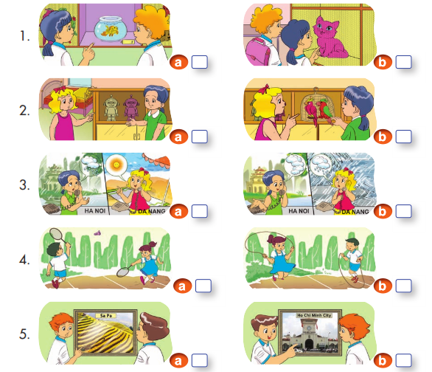

**Keys :**1. a 2. b 3. a   4. b    5. a

***Audio script:***

1. Tom: Do you have a pet?

Mai: Yes, I do. I have a goldfish.

2. Linda: How many parrots do you have?

Mai: I have two.

3. Mai: Hello, Mai's speaking.

Linda: Hello, Mai. It's Linda. I'm in Da Nang now.

Mai: Great! It's raining in Ha Noi. What's the weather like in Da Nang?

Linda: It's sunny.

4. Quan's mother: Where are your brother and sister, Quan?

Quan: They're in the garden.

Quart's mother: What are they doing there?

Quan: They're skipping.

5. Tony: Where is this place, Nam?

Nam: It's in north Viet Nam

Kết quả thu thập minh chứng đầu năm học 2019 - 2020 như sau:

|  |  |
| --- | --- |
| **Nội dung** | **Kết quả** |
| Làm đúng hết 5 câu | 3/31 hs |
| Làm đúng 4 câu | 3/31 hs |
| Làm đúng 3 câu | 5/31 hs |
| Làm đúng 2 câu | 11/31 hs |
| Làm đúng 1 câu | 5/ 31 hs |
| Không làm đúng câu nào | 4/31 hs |

Đây là một bài tập có nội dung không khó mà nội dung này các em đã được học rồi nhưng kết quả đạt được lại chưa cao. Điều này thể hiện kỹ năng nghe của các em còn hạn chế. Nhằm mục đích giúp các em hoàn thiện và phát triển kỹ năng nghe bản thân tôi đã mạnh dạn đề ra các giải pháp sau:

**b1. Các biện pháp đã tiến hành để giải quyết vấn đề**

Để trẻ tiểu học nghe tốt, học tốt môn Tiếng anh và quan trọng hơn là vận dụng được để trẻ phát triển khả năng nghe tốt trong các cấp học sau này. Chúng ta cần tìm hiểu rõ tâm lí trẻ trước khi áp dụng một phương pháp mới. Ở độ tuổi này, trẻ còn ham chơi đang ở tuổi ăn, tuổi ngủ. Đánh vào tâm lí này của trẻ, hãy làm cho trẻ thấy việc học Tiếng anh như một trò chơi hay nói cách khác lồng ghép vui chơi trong việc dạy-học Tiếng anh. Dưới đây là phương pháp dạy học Tiếng anh nói chung và luyện nghe cho trẻ nói riêng.

Trước khi luyện cho học sinh kĩ năng nghe, bản thân tôi nghĩ rằng nên hướng dẫn cho trẻ về phát âm đúng, các cách đọc nối trong các mẫu câu, ngữ điệu lên xuống trong câu để khi học sinh nghe sẽ nhận ra được các từ, cụm từ và mẫu câu để tìm được thông tin để làm bài tập nghe.

*Các công việc cần làm để chuẩn bị cho một tiết nghe:

+Về phía giáo viên:

Giáo viên cần nghiên cứu kỹ nội dung tiết dạy từ sách giáo khoa và hướng dẫn điều chỉnh nội dung bài học của môn học.

Giáo viên cần xác định mục đích cần đạt được của thầy và trò sau tiết học.

Phối kết hợp và sử dụng thành thạo các thủ thuật một cách linh hoạt, hiệu quả nhất.

Chuẩn bị chu đáo đồ dùng, tranh ảnh, phương tiện máy móc, phục vụ cho việc dạy và học.Giáo viên cần khai thác tối đa hiệu quả chúng.

Giáo viên cần phải soạn giáo án hợp lý, khoa học, hoạch định rõ hoạt động của thầy, hoạt động của trò, các yêu cầu của từng bài tập.

- Hướng dẫn, yêu cầu học sinh thực hành các bài tập liên quan đến nội dung bài học.

- Cần khuyến khích sự chủ động, tính sáng tạo, tư duy của học sinh.

+ Về phía học sinh:

Cần chủ động tìm hiểu các từ mới, cấu trúc và các câu hỏi hoặc thông tin có liên quan đến bài học.

**b2. Tiến trình tiết dạy**

***b2.1. Pre-listening***

Để tạo không khí hứng thú cho học sinh, giáo viên cần giới thiệu ngữ cảnh, tình huống. Giáo viên cũng có thể đặt những câu hỏi, gợi ý đoán về nội dung sắp nghe. Bên cạnh đó, giáo viên cũng cần đặt những câu hỏi, đưa ra hướng dẫn hoặc yêu cầu đối với những nội dung cần nghe.

Với thao tác này có thể giúp học sinh phát huy tính tích cực, chủ động trong phần học sắp tới.

Là giai đoạn giúp học sinh có định hướng, suy nghĩ về đề tài hay tình huống trước khi học sinh nghe .

Giáo viên nên tạo tâm thế chuẩn bị làm bài nghe cho học sinh bằng cách dẫn dắt, gợi mở, đưa câu hỏi về chủ đề bài nghe, yêu cầu học sinh quan sát tranh, đọc từ và đoán xem các em chuẩn bị nghe chủ đề gì, ai sắp nói với ai …

Giáo viên có thể yêu cầu học sinh làm việc theo nhóm đoán sơ bộ về nội dung sắp nghe thông qua tranh hay tình huống bài nghe, những vấn đề quan trọng là tạo hứng thú cho các em trước khi nghe.

Giáo viên giúp các em lường trước những khó khăn có thể gặp phải về cách phát âm hay cấu trúc mới, các kiến thức nền…

Cuối cùng giáo viên nói rõ cho học sinh biết các em sẽ được nghe bao nhiêu lần và hướng dẫn yêu cầu nhiệm vụ khi nghe.

***Ex: Unit 4 : When’s your birthday ? – Lesson 1 : Part 3 – Listen and tick***

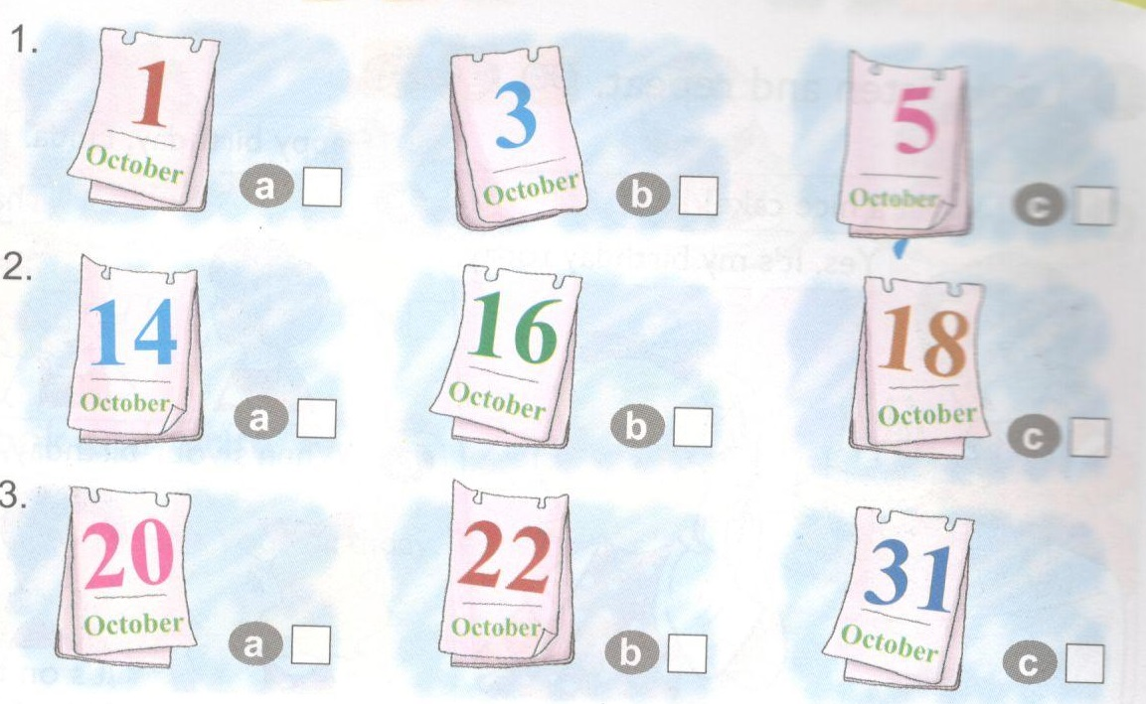

Với bài tập này, ở phần Pre-listening giáo viên có thể cho học sinh nhìn các tờ lịch đã chuẩn bị và yêu cầu học sinh thảo luận cùng trao đổi với nhau ôn lại các tháng và ngày đã học.

Cho học sinh ôn lại mẫu câu :What’s the date today ?🡪It’s_______

Lưu ý đến cách phát âm của học sinh chú ý cách đọc các âm cuối của các ngày để không nhầm với các ngày khác.

Ở bài tập này học sinh rất dễ nhầm với các ngày nên có thể cho học sinh làm thêm một bài tập nghe và đánh dấu đúng sai để học sinh có thể tập trung hơn ở bài nghe để có thể làm bài nghe một cách tốt nhất.

***Listen and tick True (T) or False (F)***

1.It's the first of October.

2.It's the fourteenth of October.

3.It's the twentieth of October.

***Keys :***1-F ; 2-F ; 3-T

***b2.2. While-listening***

(Selecting, Deliberate Mistakes, Grids, Listen and Draw, Comprehension Questions…)

Đây là giai đoạn mà ở đó học sinh có cơ hội luyện tập. Ở giai đoạn này, giáo viên đưa ra các dạng bài tập yêu cầu học sinh thực hiện. Học sinh có thể mắc lỗi ở giai đoạn này, vì vậy giáo viên chú ý cần sửa lỗi cho học sinh và đưa ra các phương án trả lời đúng.

Giáo viên bật băng hay đọc bài nghe 2 đến 3 lần (Nếu nội dung khó có thể cho các em nghe 4 lần ). Lần đầu: Giúp học sinh làm quen với bài nghe, hiểu bao quát nội dung bài nghe (Pendown ) Lần thứ hai: Nghe thông tin chính xác để hoàn thành bài tập. Lần thứ ba: Nghe và kiểm tra lại bài tập đã làm. Mục tiêu chính của nghe hiểu là học sinh nghe lấy nội dung chính hay lấy thông tin chi tiết đồng thời hiểu được thái độ quan điểm của tác giả. Do đó giáo viên cho học sinh nghe lại cả bài để các em có thể nắm được cũng như bố cục cả bài và làm bài tập, sau đó có thể nghe lại từng giai đoạn để nắm kết quả hoặc nghe lại những chỗ khó để khẳng định đáp án. Nên hạn chế cho học sinh nghe từng câu, hoặc từng từ một vì làm như vậy sẽ khiến người học có thói quen phải hiểu nghĩa từng từ, từng câu khi nghe.

Ở phần này yêu cầu học sinh tick vào đáp án khi nghe từ 2-3 lần (tùy từng đối tượng học sinh)

***Keys*** : 1. b                  2. c                  3. a

*Bài nghe*:

1. Miss Hien: Good morning, children.

Children: Good morning, Miss Hien.

Miss Hien: What's the date today?

Children: It's the third of October.

Miss Hien: Thank you.

2. Mai: Is it the fourteenth of October today?

Nam: No. It's the eighteenth of October.

Mai: Thank you, Nam.

Nam: That's alright.

3. Linda: What's the date today, Tom?

Tom: The twentieth of October.

Linda: Sorry?

Tom: It's the twentieth of October.

Linda: Thanks.

***b2.3. Post -listening***

(Roleplay, Recall, the story, Write - it - up , Further Practice... )

Đây là giai đoạn luyện tập sau khi nghe, ở giai đoạn này học sinh sử dụng những kiến thức, kỹ năng ngôn ngữ đã được luyện tập ở giai đoạn “While - Listening" vào các tình huống giao tiếp thực tế, có ý nghĩa. Sau khi nghe, học sinh cần thực hiện một số bài tập, các học sinh khác nghe rồi cho ý kiến nhận xét hoặc chữa bài cho bạn. Giáo viên cần phải kết hợp các kỹ năng khác để phát triển mở rộng thêm bài nghe như recall, write - it - up, discussion...

Sau khi hoàn thành bài tập cho học sinh luyện tập theo cặp để có thể nhớ tốt và trả lời lưu loát mẫu câu hỏi về ngày tháng đã học.

Sts A : What’s the date today ?

Sts B : It’s the twentieth of October

***\* Hướng dẫn học sinh biết cách nắm bắt thông tin chính của bài nghe.***

Để đạt được điều này học sinh cần có sự tập trung, chú ý quan sát, lắng nghe giáo viên để biết cách nắm bắt thông tin chính của bài nghe. Muốn làm được điều đó cần phải có những yếu tố sau:

- Học sinh cần chủ động tìm hiểu các từ mới, cấu trúc và các câu hỏi hoặc thông tin có liên quan đến bài học để từ đó có thể nắm bắt được ý chính, trọng tâm của bài nghe.

- Tự giác thực hiện các bài tập liên quan đến nội dung bài học khi được giáo viên yêu cầu. Mạnh dạn nêu ra những vấn đề hoặc các câu hỏi có liên quan đến bài học.

- Chủ động sử dụng Tiếng Anh trong giao tiếp với bạn bè khi thực hành các bài tập, cũng như trao đổi thông tin cần thiết.

Tóm lại, trong mọi hoạt động người giáo viên cần khuyến khích sự chủ động, tìm tòi của học sinh. Sự kết hợp nhịp nhàng giữa thầy và trò sẽ đóng góp một phần không nhỏ vào sự thành công của tiết dạy.

Trong nội dung của chương trình Tiếng anh 4 phần nghe chủ yếu ở hai dạng bài tập : Listen and tick ; Listen and number. Chính vì vậy, để học sinh có thể cải thiện kĩ năng nghe và nghe tốt hơn bản thân tôi ngoài việc áp dụng tốt tiến trình dạy nghe trong các tiết học tôi luôn lồng ghép đầy đủ 4 kĩ năng : nghe, nói, đọc, viết trong mỗi tiết dạy. Ngoài ra tôi cũng áp dụng thêm một số thủ thuật, trò chơi tạo hứng thú cho học sinh khi học bộ môn Tiếng anh và cũng tăng thêm sự chú ý, lắng nghe của học sinh.

**\* Ngôn ngữ cơ thể**

Nhiều người vẫn thường hay đùa giáo viên cấp 1 là một thầy giáo tổng thể, gần như là thế. Như từ đầu đến giờ tôi giới thiệu qua các thủ thuật thì chúng ta đã thấy: Nào là vẽ tranh, đọc mẫu, viết mẫu mà còn làm động tác, sử dụng ngôn ngữ cơ thể để biểu đạt: Tiếng con vật (chim, hổ, mèo...) hành động( nhảy, hát...). Học sinh sẽ đoán từ qua điệu bộ cử chỉ của người giáo viên hay có thể bắt chước vừa đọc, vừa làm điệu bộ. Thủ thuật này lôi cuốn toàn bộ các em tham gia bởi trẻ có cơ hội được thể hiện năng khiếu của mình. Qua đó giúp trẻ hình thành sự độc lập và sự tự tin.

**\* Vỗ tay theo nhịp.**

Đây là một hình thức gần giống như thủ thuật “repitation drill”, với thủ thuật này trẻ cần tập trung cao độ, mắt nhìn và tai nghe để phản xạ nhanh lại theo yêu cầu của cô giáo. Giáo viên dùng những thẻ của bộ sách giáo khoa, giáo viên đưa thẻ (hình vẽ minh họa) và đọc từ tương ứng. Nếu từ giáo viên đọc là từ của hình vẽ thì học sinh đọc theo và vỗ tay, nếu từ giáo viên đọc không đúng với hình vẽ thì học sinh đọc to từ chúng tìm ra nhưng không vỗ tay. Như vậy tiết học sẽ trở nên sôi nổi và học sinh sẽ được củng cố từ vựng một cách hào hứng.

**\* Tổ chức trò chơi “Về đích”**

Trong thủ thuật này tôi tổ chức cho cả lớp cùng hoạt động cùng theo dõi phần thực hành của bạn và của mình. Tôi đưa ra một mẫu câu, học sinh lần lượt đặt các câu tương tự nhưng người sau không được lặp lại ý của người trước. Người trước đề cập đến người sau, và người cuối cùng sẽ là người may mắn, được cả lớp cho một tràng pháo tay. Do đó tất cả đều phải thật sự lắng nghe để xem bạn nhắc đến ai và từ gì rồi qua đó người giáo viên đã giúp học sinh nhớ ngữ pháp, nhớ từ cũng như là rèn sự tập trung. Đồng thờirèn được cho học sinh 2 kĩ năng nghe, nói cùng một lúc.

Ví dụ: Với mẫu câu:I can skip

Sts A : I can swim

Sts B : I can cook

Sts C : I can sing

Sts D : I can .......................

**\* Giúp trẻ thoải mái trong giờ học**

Hay nói cách khác là giúp trẻ say mê việc học, bằng cách lôi cuốn trẻ bằng những câu chuyện thú vị, những bài hát thường nghe. Giáo viên thường xuyên đọc những đoạn thơ Tiếng Anh mà trẻ thích cho trẻ nghe. Chú ý trước khi đọc giáo viên phải quảng bá tính hấp dẫn của đoạn thơ đó. Giáo viên gọi hai em đứng cách xa nhau đứng lên đọc lại mẫu đoạn thơ. Một em đọc câu thứ nhất, em kia đọc một câu thứ hai cho cả lớp nghe. Đôi khi có thể kết hợp một em học sinh cùng với giáo viên để gia tăng sự chú ý cho học sinh. Hãy để trẻ cùng vui chơi ca hát với tiếng Anh. Để trẻ nghe từng câu, từng câu trong bài hát Tiếng Anh và dạy trẻ hát lại câu hát đó. Nhũng bài hát ngắn gọn dễ nhớ và giải nghĩa tiếng Việt để trẻ hiểu. Việc dạy trẻ hát và nghe các bài hát Tiếng Anh rèn luyện kỹ năng nghe cho trẻ rất tốt, những phần luyến láy, ngân... Lồng ghép các bài hát Tiếng Anh vào trong những tiết dạy âm nhạc là rất thiết thực và thật sự có hiệu quả cao hơn khi học sinh học ở phòng chức năng .

Ngoài ra tôi còn khuyến khích động viên các em nếu có thể tham gia thêm một vài hoạt động để tăng thêm nguồn kiến thức và tăng thêm khả năng nghe Tiếng anh của bản thân :

**Hãy thực hành Tiếng Anh ở bộ môn mà em yêu thích:**

Nếu em thích bóng đá, hãy đọc nhiều về chủ đề đó bằng Tiếng Anh.Làm việc đó, em sẽ đồng thời đạt được cả hai mục đích: nâng cao kiến thức và cải thiện khả năng dùng Tiếng Anh. Sự hứng thú của em đối với môn học đó sẽ giúp em nhớ từ vựng hơn, đọc hiểu tốt hơn và cảm thấy thân thiện với Tiếng Anh hơn.

**Hãy tham gia các nhóm học tập nhỏ:**

Kinh nghiệm cho thấy, những lớp học nhỏ với khoảng 10-15 em một lớp là điều kiện tốt để học tập. Nếu có thể, em sẽ cùng các bạn của mình tạo ra nhóm học tập nhỏ đó, để có thể giao lưu và thực hành nói Tiếng Anh một cách thoải mái. Khi cần thiết các em sẽ nhờ đến sự trợ giúp của các Thầy Cô giáo, hoạt động nói Tiếng Anh của các em sẽ hoàn thiện hơn rất nhiều.

**Hãy tham gia vào việc học từ vựng:**

Việc học từ vựng rất quan trọng, vì nếu các em muốn nghe nói chuyện một cách lưu loát mà lại không có nhiều vốn từ vựng thì có nghĩa là cuộc nói chuyện đó các em chưa thể chuyển hết ý mà mình muốn nói cho người nghe. Đôi khi lại xảy ra hiểu nhầm, và cuộc nói chuyện chắc chắn không thành công. Mỗi ngày các em có thể học từ 5-10 từ vựng, vậy trong một tháng các em đã có trong tay gần 300 từ, một năm các em có gần 3.600 từ. Đó là một con số đáng nể. Các em sẽ dùng từ vựng, kết hợp với các mẫu câu để có thể luyện nghe nói một cách tự tin hơn và hiểu biết hơn.

**c. Mối quan hệ giữa các giải pháp**

Khi đã đưa ra được một nội dung cụ thể để áp dụng trong quá trình dạy học nhằm phát huy tính tích cực, tự giác, sáng tạo và cải thiện kĩ năng nghe của học sinh thì bản thân tôi phải xác định việc gì cần phải làm để đạt được mục đích đề ra.

Giáo viên cần sự lôi cuốn, thu hút học sinh vào nội dung bài nghe bằng các hình thức hoạt động, các kỹ thuật dạy nghe phù hợp cho từng giai đoạn của tiến trình dạy kĩ năng nghe. Vì thế khi có được tình huống cụ thể đưa vào áp dụng thì sẽ phải có hành động rõ ràng, thuyết phục tác động vào vấn đề nghiên cứu, có nghĩa là giải pháp nghiên cứu và biện pháp nghiên cứu đề tài của tôi luôn có mối quan hệ qua lại và chặt chẽ với nhau (điều đó được thể hiện cụ thể qua nội dung thực hiện giải pháp, biện pháp của đề tài nghiên cứu). Nếu đưa ra giải pháp hay mà không có biện pháp tốt thì kết quả cuối cùng sẽ bằng không.

**d. Kết quả khảo nghiệm, giá trị khoa học của vấn đề nghiên cứu, phạm vi và hiệu quả ứng dụng**

Sau khi áp dụng các phương pháp trên,tôi đã đạt được một số kết quả hết sức khả quan. Trước hết, những kinh nghiệm này rất phù hợp với chương trình, SGK mới. Học sinh có hứng thú học tập hơn, tích cực chủ động sáng tạo để mở rộng vốn hiểu biết, đồng thời cũng rất linh hoạt trong việc thực hiện nhiệm vụ lĩnh hội kiến thức và phát triển kỹ năng. Không khí học tập trong lớp luôn sôi nổi, nhẹ nhàng. Học sinh có cơ hội để khẳng định mình, không còn lúng túng, lo ngại khi bước vào giờ học. các tiết học trở nên sôi nổi, học sinh chủ động lĩnh hội tri thức, tham gia thực hành nhiều hơn, tự tin hơn. Đây chính là những nguyên nhân đi đến những kết quả tương đối khả quan trong đợt thu thập minh chứnggiữa học kỳ I năm học 2019-2020 ở kĩ năng nghe của học sinh thông qua bài nghe :

|  |  |
| --- | --- |
| **Nội dung** | **Kết quả** |
| Làm đúng hết 5 câu | 8/31 hs |
| Làm đúng 4 câu | 7/31 hs |
| Làm đúng 3 câu | 10/31 hs |
| Làm đúng 2 câu | 5/31 hs |
| Làm đúng 1 câu | 1/ 31 hs |
| Không làm đúng câu nào | Không có em nào |

***Ex : Review 1 – Listen and tick (Grade 4)***

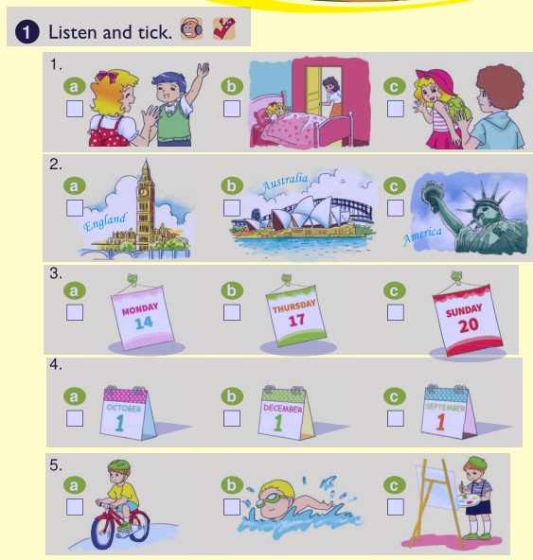

**Keys :**1. b 2. b 3. b 4. c 5. A

***Tape script:***

1. Linda: Good night, Mum.  
Mother: Good night, Linda.  
2 Hoa: What's your name?  
Tony: My name's Tony.  
Hoa: What nationality are you?  
Tony: I'm Australian.  
3. Mr Loc: Good morning, class.  
Class: Good morning, Mr Loc.  
Mr Loc: What day is it today?  
Boy: It's Thursday.  
4. Girl: When's your birthday?  
Boy: It's on the first of September.  
5. Boy: Who's that?  
Girl: It's my brother.  
Boy: What can he do?  
Girl: He can ride a bike.

Và kết quả ở cuối kì I kĩ năng nghe của các e đã đạt được kết quả như sau :

|  |  |
| --- | --- |
| **Nội dung** | **Kết quả** |
| Làm đúng hết 12 câu | 8/31 hs |
| Làm đúng 10 câu | 8/31 hs |
| Làm đúng 8 câu | 9/31 hs |
| Làm đúng 6 câu | 2/31 hs |
| Làm đúng dưới 6 câu | 4/ 31 hs |
| Không làm đúng câu nào | Không có em nào |

**Question 1: Listen and number*:(1 Mark)***

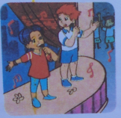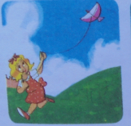









**Question 2: Listen and tick*:( 🗸)(1 Mark*** *)*

1. a b cc c







a. .

2 a b c



**6**

**TUESDAY**

**9**

**FRIDAY**

**8**

**THURSDAY**





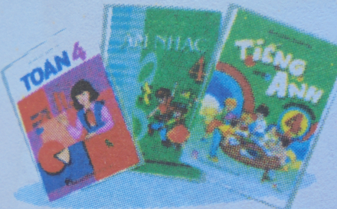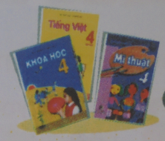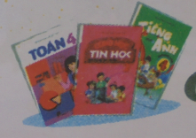

3 b

. a b c







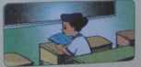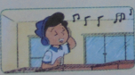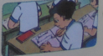

4 a b c

2.

**6**

**TUESDAY**

**8**

**THURSDAY**

**9**

**FRIDAY**

2.

**6**

**TUESDAY**

**8**

**THURSDAY**

**9**

**FRIDAY**

2.

**6**

**TUESDAY**

**8**

**THURSDAY**

**9**

**FRIDAY**

. c

**Question 3: Listen and complete(*1 Mark)***

Nam : Hi,Mai.Where’s Tom?

Mai : He is (1) the classroom.

Nam : What’s he (2) ?

Mai : He’s reading .

Nam : What are you(3) ?

Tom : I’m reading a (4) .

Nam : Let’s play football,Tom.

Tom : Great idea

Qua đây cho thấy được kĩ năng nghe của các em đã tăng lên đáng kể dù chỉ trong thời gian ngắn nhất là đối với đối tượng học sinh lớp 4a6 – một lớp nhiều học sinh chưa ham thích môn học Tiếng anh và rất sợ mỗi khi đến tiết Tiếng anh nhất là ở các bài học nghe các em thường không tự tin khi làm các bài tập nghe.

Kết quả nghiên cứu này xác nhận rằng nâng cao khả năng nghe trong bộ môn Tiếng anh không chỉ giúp các em cải thiện kĩ năng nghe của mình mà qua đó đem lại cho các em hiệu quả trong việc học bộ môn Tiếng anh nói chung và các kĩ năng nói, đọc, viết nói riêng.Điều đáng mừng là các em học rất hào hứng, chờ đợi tiết học cho các em lòng yêu thích và ham mê bộ môn Tiếng Anh.

**III. PHẦN KẾT LUẬN VÀ KIẾN NGHỊ**

**1. Kết luận**:

Dạy và học ngoại ngữ là một quá trình lâu dài, tiếp cận và sử dụng thành thạo nó không phải là điều đơn giản. Nhưng với hy vọng là làm sao phát huy được tính tích cực, chủ động của học sinh và tạo mọi điều kiện để giúp học sinh thực hành tốt các kỹ năng là điều mà mọi người giáo viên chúng ta mong muốn đạt được. Kỹ năng nghe tuy khó nhưng nếu chúng ta nắm vững phương pháp cũng như thực hiện tốt các thủ thuật thì sẽ góp phần làm cho lớp học thêm sôi nổi, tạo nhiều hứng thú cho học sinh.

Mỗi người có một suy nghĩ, mỗi giáo viên có một phong cách lên lớp. Song tôi nghĩ dù phương pháp nào đi nữa cũng đều có một mục đích chung là truyền thụ cho các em học sinh đúng, đủ kiến thức giúp các em hiểu bài và khắc sâu kiến thức một cách nhanh nhất.

Thông qua việc nghiên cứu đề tài này, bản thân tôi đã tìm ra được phương pháp dạy kĩ năng nghe đạt hiệu quả, giúp học sinh học tập có kết quả tốt.

Để có được một tiết dạy kĩ năng nghe có hiệu quả đòi hỏi mỗi người giáo viên phải có kế hoạch, chuẩn bị thật chu đáo cho tiết dạy của mình.

Tôi đã áp dụng có hiệu quả và hết sức hữu hiệu với tất cả các em học sinh có học Tiếng Anh ở trường Tiểu Học Quang Trung và có thể nhân rộng ra tất các khối lớp học Tiếng Anh ở bậc tiểu học ở các trường khác trong Thị xã Buôn Hồ.

Đây là một vài ý kiến nhỏ của tôi về việc rèn kĩ năng nghe vào trong giờ học Tiếng Anh các khối lớp của trường Tiểu Học Quang Trung nói chung và thực tế ở lớp 4a6 nói riêng đã đạt kết quả chuyển biến rõ rệt . Đó cũng là ý kiến chủ quan của cá nhân tôi nên không tránh khỏi những hạn chế. Tôi rất mong được sự đóng góp ý kiến, trao đổi từ đồng chí, đồng nghiệp để bản thân tôi ngày một tiến bộ hơn, hoàn thiện hơn và đề tài đạt hiệu quả cao nhất góp phần vào công cuộc giáo dục và đào tạo thế hệ trẻ, nhiều tiếng nước ngoài đến gần với các em, thâm nhập vào cuộc sống và trở thành công cụ giao tiếp hữu hiệu và đem lại nhiều thành công. Qua đó, tích lũy được thêm nhiều kinh nghiệm giảng dạy và nghệ thuật dạy học đạt kết quả cao nhất đáp ứng được yêu cầu giáo dục trong giai đoạn hiện nay.

**2. Kiến nghị:**

* Đối với nhà trường:

- Cần trang bị phòng học ứng dụng công nghệ thông tin, phòng nghe - nhìn, tranh ảnh.

* Đối với tổ Tiếng Anh:

Thường xuyên tổ chức chuyên đề hội giảng, hội thảo về các phương pháp dạy học để giáo viên học hỏi và vận dụng.

**An Bình, ngày 20 tháng 2năm 2020**

**Người viết**

**Phạm Thanh Hoàng**

**NHẬN XÉT ĐÁNH GIÁ CỦA HỘI ĐỒNG CHẤM SKKN CẤP TRƯỜNG**

**.......................................................................................................................................................................................................................................................................................................................................................................................................................................................................................................................................................................................................................................................................................................................................................................................................................................................................................................................................................................................................................................................................................................................................................................................................................................................................................**

**TÀI LIỆU THAM KHẢO**

1-S¸ch gi¸o khoa TiÕng Anh 3,4,5

2-T¹p chÝ Gi¸o dôc vµ thêi ®¹i

3-Tµi liÖu båi d­ìng th­êng xuyªn chu kú III

4- Lesson Planning Classroom Assessment & Testing (Lª Thïy Linh (2006))

5. Bồi dưỡng phương pháp dạy tiếng Anh, NXB Giáo dục (Phạm Phương Luyện – Hoàng Xuân Hoa).

6.Bồi dưỡng phương pháp dạy tiếng Anh, NXB Giáo dục ( Phạm Phương Luyện – Hoàng Xuân Hoa)

**MỤC LỤC**

**I/ PHẦN MỞ ĐẦU**

1. Lý do chon đề tài 1

2. Mục tiêu nhiệm vụ của đề tài 2

3. Đối tượng nghiên cứu 2

4. Giới hạn phạm vi nghiên cứu 2

5. Phương pháp nghiên cứu 2

**II/ PHẦN NỘI DUNG**

1. Cơ sở lí luận 3

2. Thực trạng vấn đề nghiên cứu 3- 4

3. Nội dung và hình thức của giải pháp........................................................5-18

**III. PHẦN KẾT LUẬN, KIẾN NGHỊ**

1. Phần kết luận 19

2. Phần kiến nghị 20

**IV.TÀI LIỆU THAM KHẢO** 21